# Aufgabe 6

## Ändern Sie den Nachnamen eines Kunden ab.

Script:

UPDATE KUNDE

SET NAME = 'Finn Jannsen'

WHERE NAME = 'Finn-Frederik Jannsen';

**Vorher:**

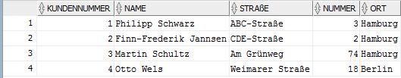

**Nachher:**

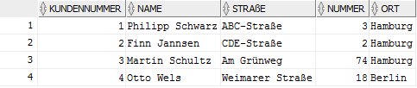

## Erhöhen Sie den Preis aller Artikel um 20%.

Script:

UPDATE PRODUKT

SET PREIS = PREIS * 1.2;

**Vorher:**

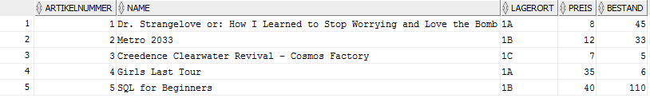

**Nachher:**

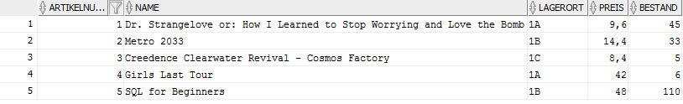

## Rechnen Sie alle Preise von EUR auf Thailändische Baht zum aktuellen Kurs um.

Script:

ALTER TABLE PRODUKT

DROP CONSTRAINT VALIDER_PREIS;

ALTER TABLE PRODUKT

ADD CONSTRAINT VALIDER_PREIS CHECK (Preis >= 0.00 and Preis < (1000.00 * 37.4235)); -- Calculate limit into Thai Baht

UPDATE PRODUKT

SET PREIS = PREIS * 37.4235; -- Calculate prices into Thai Baht

**Vorher:**



**Nachher:**

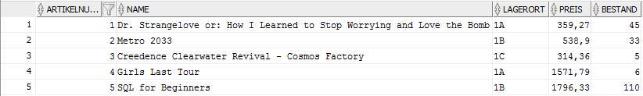

## Löschen Sie alle Kunden, die noch nichts gekauft haben.

Script:

DELETE FROM TELEFONNUMMER

WHERE TELEFONNUMMER.KUNDENNUMMER NOT IN (SELECT BESTELLUNG.KUNDENNUMMER FROM BESTELLUNG);

DELETE FROM MERKLISTE_PRODUKT_BESTEHT

WHERE MERKLISTE_PRODUKT_BESTEHT.KUNDENNUMMER NOT IN (SELECT BESTELLUNG.KUNDENNUMMER FROM BESTELLUNG);

DELETE FROM MERKLISTE

WHERE MERKLISTE.KUNDENNUMMER NOT IN (SELECT BESTELLUNG.KUNDENNUMMER FROM BESTELLUNG);

DELETE FROM KUNDE

WHERE KUNDE.KUNDENNUMMER NOT IN (SELECT BESTELLUNG.KUNDENNUMMER FROM BESTELLUNG);

**Vorher:**

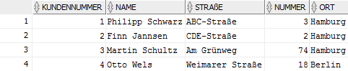

**(Bestellungen)**

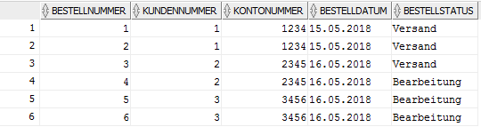

**Nachher:**

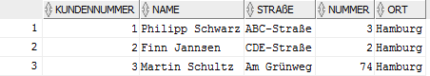

## Löschen Sie alle Kunden

Script:

DELETE FROM TELEFONNUMMER

WHERE TELEFONNUMMER.KUNDENNUMMER IN (SELECT KUNDENNUMMER FROM KUNDE);

DELETE FROM BESTELLUNG_PRODUKT_BESTEHT

WHERE BESTELLNUMMER IN (SELECT BESTELLNUMMER FROM BESTELLUNG);

DELETE FROM BESTELLUNG

WHERE BESTELLUNG.KUNDENNUMMER IN (SELECT KUNDENNUMMER FROM KUNDE);

DELETE FROM MERKLISTE_PRODUKT_BESTEHT

WHERE MERKLISTE_PRODUKT_BESTEHT.KUNDENNUMMER IN (SELECT KUNDENNUMMER FROM KUNDE);

DELETE FROM MERKLISTE

WHERE MERKLISTE.KUNDENNUMMER IN (SELECT KUNDENNUMMER FROM KUNDE);

DELETE FROM KUNDE;

**Vorher:**



**Nachher:**

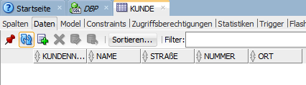

## Fügen Sie die ursprünglichen Kunden wieder in die Datenbank ein

Script:

INSERT INTO Kunde

VALUES (

1,

'Philipp Schwarz',

'ABC-Straße',

3,

'Hamburg'

);

INSERT INTO Kunde

VALUES (

2,

'Finn-Frederik Jannsen',

'CDE-Straße',

2,

'Hamburg'

);

INSERT INTO Kunde

VALUES (

3,

'Martin Schultz',

'Am Grünweg',

74,

'Hamburg'

);

INSERT INTO Kunde

VALUES (

4,

'Otto Wels',

'Weimarer Straße',

18,

'Berlin'

);

INSERT INTO Telefonnummer

VALUES (1, 12345);

INSERT INTO Telefonnummer

VALUES (2, 23456);

INSERT INTO Telefonnummer

VALUES (3, 34567);

INSERT INTO Telefonnummer

VALUES (4, 45678);

**Vorher:**



**Nachher:**

